附件1

市自来水集团单据格式

格式示例一：下图红框内9位数字即为用户编号
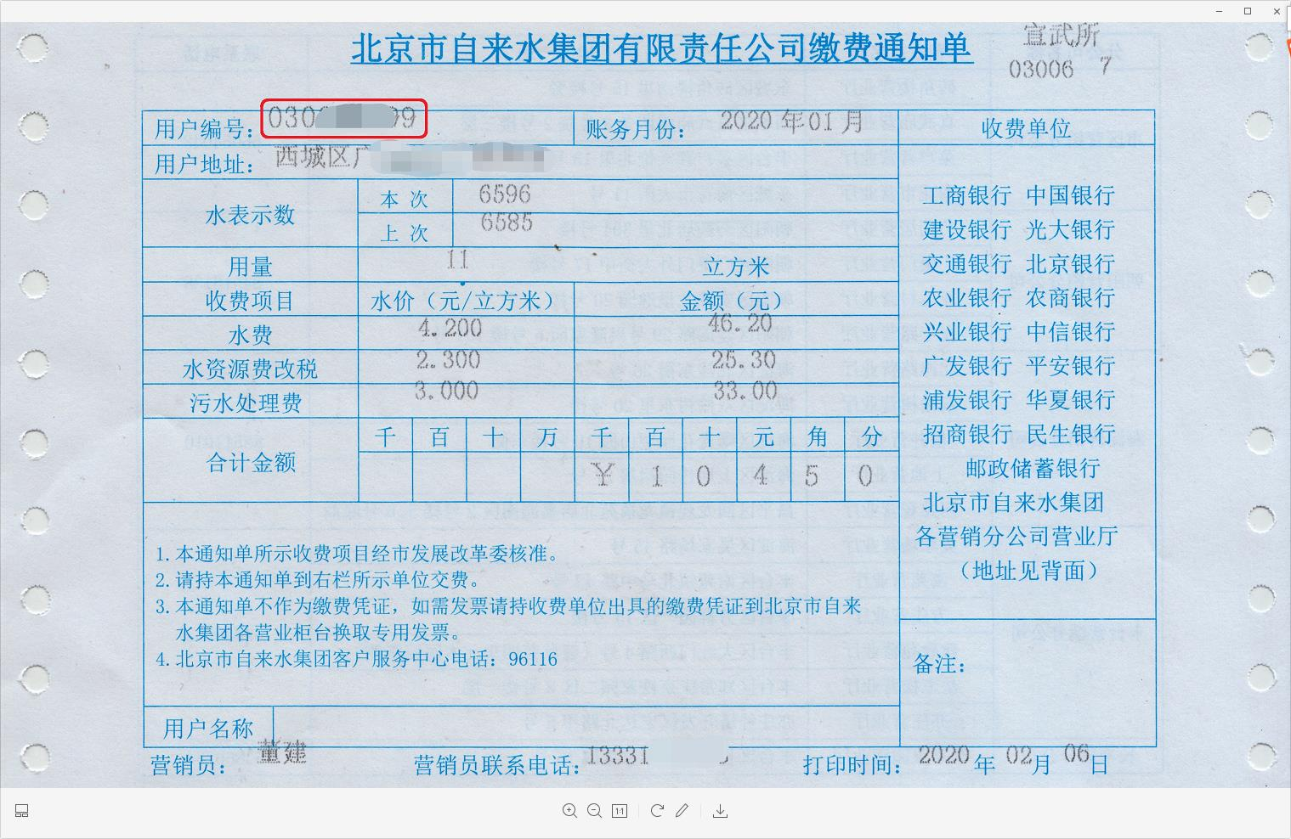

格式示例二：下图红框内9位数字为用户编号
